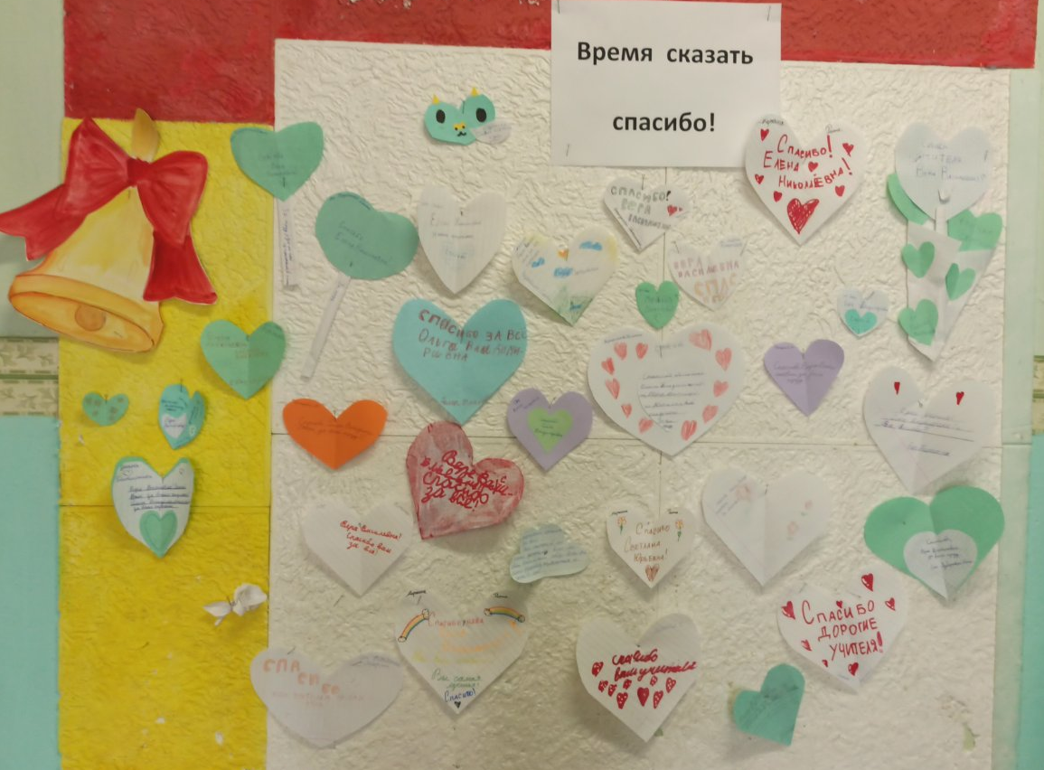

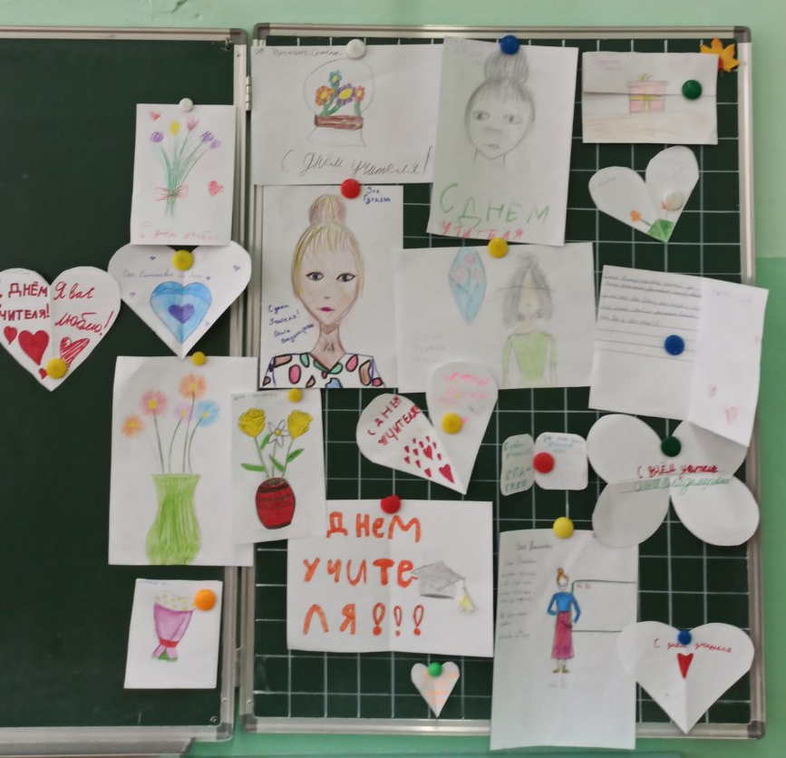

Ученики 4 Б присоединились к всероссийской акции «Время сказать спасибо педагогу»!
Суть акции — поблагодарить своих учителей, поздравить их с днём учителя, выразить признательность и сказать каждому «Спасибо!», а также помочь построить доверительные и тёплые отношения между всеми участниками образовательного процесса и напомнить про особый статус профессии.

